Mundmotorisk træning 2015

Hvad:
Vi vil i en 4 ugers periode arbejde med mundmotorisk træning i vuggestuen. Vi starter i uge 43.

Hvorfor:
Med den erfaring vi har fra tidligere forløb med mundmotorisk træning og med blik for den børnegruppe vi har pt., ser vi det som oplagt at starte et nyt forløb op med henblik på (forhåbentligt) sprogfremme, samt en bevidstgørelse af mundens mange muligheder. Børnene er rigtig gode til at gøre sig forståelige med kropssprog og vi lærer hurtigt, hvad deres ”ord” betyder, men med et mere intenst forløb med forskellige mundmotoriske øvelser, håber vi at børnene, på hver deres niveau, får et lille skub i retning af deres næste sproglige udvikling og får mulighed for at udvikle sine sproglige kompetencer i fællesskab med de andre børn. Noget der også styrker børnenes personlige identitet samt de sociale kompetencer.

Hvordan og hvornår/hvem:
Vi vil til alle aktiviteterne sidde på stuen oppe ved bordene. Vi har gode erfaringer med, at børnene bliver siddende ved bordende efter formiddagsmaden, det giver ro og god mulighed for at fokusere på det, vi skal. Den voksen der har ”sang-vagten” er den, der har Tue Tunge. De andre voksne bakker op og er aktive deltagere, så børnene har gode rollemodeller.
Vi arbejder med Tue Tunge (en strømpedukke), og de kort der hører til ham. Vi tager 3-4 kort af gangen, hvor en voksen instruerer børnene i øvelserne. Vi tager de samme kort en uge af gang, så der kommer en genkendelighed for børnene. Efter Tue Tunge ”synger” vi ”Kattekillingen” med forskellige lyde (indianer, baby, klappe på kinderne, trutte, kysse osv.) således at munden kommer til at have mange forskellige lyde/stillinger. Så skal vi arbejde med ansigts mimik, her vil vi snakke om at se glade ud, ked af det, sur osv. Til dette vil vi bruge spejle. Der vil i nogle af ugerne også være fokus på at puste (dette gør vi til ”playmais”, som er et let og naturligt materiale, hvis nogle skulle komme til at smage på dem)

Evaluering:
Dette forløb har været rigtig givtigt for både store og små.
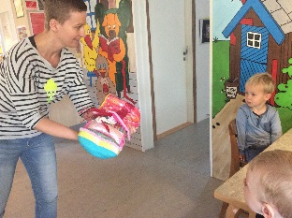
Børnene har hver især været med på det udviklingsniveau de nu var på.
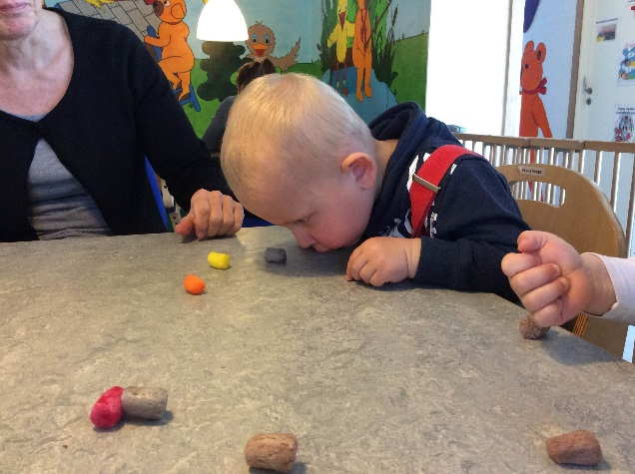
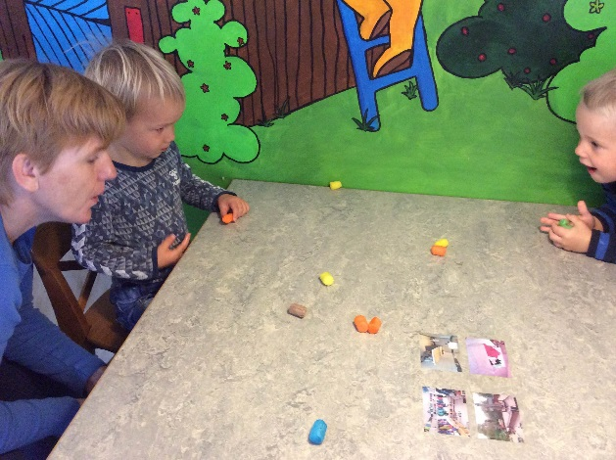

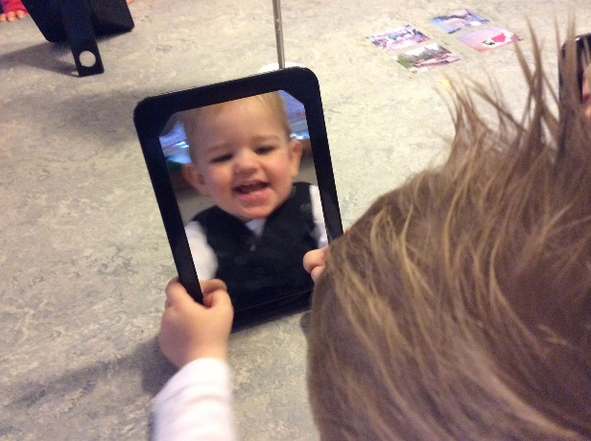
Erfaringen vi tager med os videre omkring dette, er især at genkendelighed er vejen frem for videre udvikling. Vi lavede samme øvelser mange dage i træk, hvilket gjorde, at vi til sidst oplevede, at de fleste børn fik mod på at deltage. Nogle børn var lidt reserverede omkring brug af spejlene, men med tiden blev det ok at bruge dem.
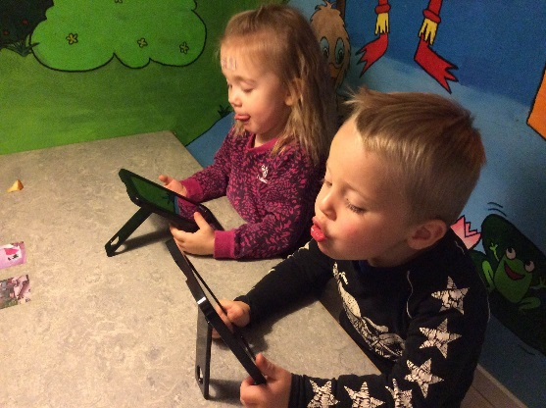

Endnu engang oplevede vi at Tue Tunge er en fantastisk rekvisit. Børnene er meget optagede af ham, også selvom vi voksne ikke gjorde det 100 procent ens. Vi vil helt klart bruge ham igen på et senere tidspunkt.

